12. MODUL

Tanári segédanyag – OSINT
Gyakorlatorientált nyílt forrású információgyűjtés • 6 Cisco pod • szintetikus OSINT Village

1. Modul célja és didaktikai fókusz
A 12. modul a technikai exploitáció után visszalép a „mit tudhat meg egy támadó anélkül, hogy belépne a rendszerbe?” kérdéshez. A hangsúly a forráskritikán, a nyilvános lábnyom értelmezésén és a felelős adatkezelésen van. Javasolt arány: kb. 30% elmélet, 70% gyakorlat.

2. Előfeltételek
- Linux/Kali alapparancsok, DNS és HTTP alapok.
- A korábbi felderítés és Wireshark modul fogalmai.
- Cisco router/switch alapbeállítás; ezt nem tanítjuk újra.
- VM snapshot és fájlmásolás ismerete.

3. Javasolt teremfelosztás – 6 router + 6 switch + 16 PC
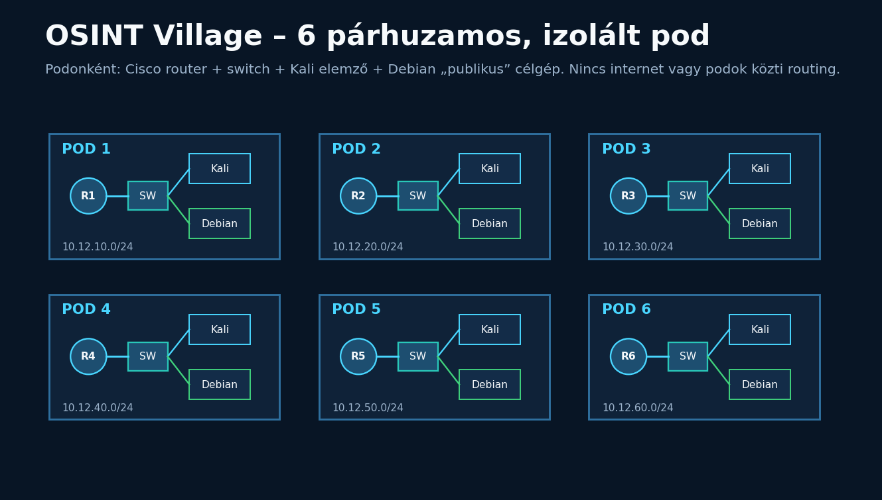
A legpraktikusabb felállás hat egymástól izolált pod. Minden podban egy Cisco router, egy switch, egy Kali elemzőgép és egy Debian célgép fut. A 12 megkötött PC mellett 4 gép marad tanári/observer/tartalék szerepre.

4. Podonkénti fizikai bekötés
- R1–R6 G0/0 → saját SW1–SW6 G0/1.
- Debian target → saját switch G0/2.
- Kali analyst → saját switch G0/3.
- Opcionális observer → G0/4.
- A podok között ne legyen kábel, trunk vagy routing; az offline laborhoz internet sem kell.

5. Tanári biztonsági keretek
- Valós személyek profilozása nincs; minden név, e-mail és projektadat a laborban fiktív.
- Publikus internetes eszközhasználat csak tanár által kijelölt domainnel.
- A diák ne gyűjtsön jelszót, privát üzenetet, magántelefonszámot vagy más nem szükséges személyes adatot.
- A jelentésbe csak a feladathoz szükséges adat kerüljön.
- Minden automatizált találatot kézi forrással kell validálni.

6. Javasolt óravázlat
Blokk | Idő | Téma | Forma
A | 2×45 | OSINT alapok, forráskritika, etika | rövid elmélet + mini feladat
B | 2×45 | DNS/web/metaadat | vezetett gyakorlat
C | 2×45 | theHarvester + SpiderFoot | Kali gyakorlat
D | 2×45 | OSINT Village nyomozás | csapatlabor
E | 1–2×45 | Mini CTF + riport | önálló munka

7. Értékelési javaslat
- Laborok és forrásnapló: 50%
- OSINT jelentés: 25%
- Teszt: 15%
- Mini CTF / szóbeli indoklás: 10%

8. Tipikus félreértések
- „A Google-találat igaz.” → Nem; a találat csak hivatkozás egy forráshoz.
- „A metadata bizonyíték.” → Csak egy adatpont, és szerkeszthető.
- „A SpiderFoot mindent megmond.” → Automatizál, de nem dönt a relevanciáról.
- „A robots.txt titkos lista.” → Nem; nyilvános iránymutatás robotoknak.

Források és további olvasmány
- Kali Linux Tools – SpiderFoot: https://www.kali.org/tools/spiderfoot/
- Kali Linux Tools – theHarvester: https://www.kali.org/tools/theharvester/
- Kali Linux Tools – ExifTool package: https://www.kali.org/tools/libimage-exiftool-perl/
- Kali Linux Tools – Recon-ng: https://www.kali.org/tools/recon-ng/
- Kali information-gathering metapackage: https://www.kali.org/tools/kali-meta/
- IANA reserved example domains – gyakorláskor személyes adatok helyett dokumentációs/saját célok használata.

